关于发布《伴生放射性矿开发利用企业环境辐射监测及信息公开办法（试行）》的公告
第一条 为了促进矿产资源开发利用的可持续发展，规范伴生放射性矿开发利用企业(以下简称企业)的环境辐射监测及信息公开工作，根据有关法律法规以及《国务院关于印发土壤污染防治行动计划的通知》(国发〔2016〕31 号)、《国务院关于核安全与放射性污染防治“十三五”规划及 2025 年远景目标的批复》(国函〔2017〕29 号)等有关规定，制定本办法。
第二条 本办法适用于除铀(钍)矿外所有矿产资源开发利用活动中原矿、中间产品、尾矿(渣)或者其他残留物中铀(钍)系单个核素含量超过 1 贝可/克(Bq/g)的企业。其他企业可参照执行。
上述条款中所指超过 1 贝可/克(Bq/g)，是指任一批次的原矿、中间产品、尾矿(渣)或者其他残留物的任一物料中铀(钍)系单个核素含量超过 1 贝可/克(Bq/g)。
第三条 各省级生态环境主管部门应当建立需开展环境辐射监测工作的企业名录，向社会公开并动态更新。
设区的市级以上生态环境主管部门应当根据《重点排污单位名录管理规定(试行)》(环办监测〔2017〕86 号)将上述企业纳入重点排污单位名录。
第四条 本办法所称的环境辐射监测，是指企业按照环境保护法律法规要求，为掌握流出物排放状况及其对周边辐射环境质量的影响等情况，组织开展的监测活动。
企业可依托本企业人员、场所、设备开展监测或委托具有相应资质的机构进行监测。
企业对其监测结果及信息公开内容的真实性、准确性、完整性负责。
第五条 企业应制定环境辐射监测方案，监测方案要求见附录一。
环境辐射监测方案及其调整、变化情况应及时向社会公开。
第六条 企业环境辐射监测应当遵守国家颁布的环境监测质量管理规定、环境监测技术规范和方法，确保监测数据科学、准确。
第七条 环境辐射监测记录应包含监测各环节的原始记录、委托监测相关记录等。各类记录内容应完整并有相关人员签字，保存三年。
第八条 企业环境辐射监测发现流出物排放超标的，应立即停止排放，分析原因，并向省级生态环境主管部门报告。
第九条 企业应于每年 2 月 1 日前编制完成上年度环境辐射监测年度报告(格式与内容见附录二)，并向社会公开。
第十条 环境辐射监测信息包括环境辐射监测方案、监测报告和环境辐射监测年度报告。企业应在环境辐射监测信息生成或变更完成后十个工作日内向社会公开。
第十一条 企业应在《关于发布全国 31 个省级地区国家重点监控企业污染源监测信息公开网址的公告》(环境保护部公告 2015 年第 40 号)中的信息公开平台上公开环境辐射监测信息，并至少保存一年。同时，企业也可通过对外网站、报纸、广播、电视等便于公众知晓的方式公开环境辐射监测信息。
第十二条 各级生态环境主管部门应加强信息共享。各省级生态环境主管部门应于每年 3 月 1 日前将本行政区域内的企业环境辐射监测信息汇总报送国务院生态环境主管部门。
第十三条 设区的市级以上生态环境主管部门负责对企业环境辐射监测开展情况进行监督检查。必要时，省级生态环境主管部门负责组织开展监督性监测工作。
第十四条 对拒不开展环境辐射监测、不公开环境辐射监测信息和信息公开过程中有弄虚作假行为，或者开展相关工作存在问题且整改不到位的企业，生态环境主管部门依照有关法律法规及《关于深化环境监测改革提高环境监测数据质量的意见》等有关规定采取环境管理措施，对发现的违法违规行为予以责任追究。
第十五条 本办法由生态环境部负责解释。
附录一
伴生放射性矿开发利用企业环境辐射监测要求
( 试 行 )
1.适用范围
本要求适用于除铀(钍)矿外所有矿产资源开发利用活动中原矿、中间产品、尾矿(渣)或者其他残留物中铀(钍)系单个核素含量超过1贝可/克(Bq/g)的企业自行开展环境辐射监测。
2.术语和定义
2.1 流出物
实践中源所造成的以气体、气溶胶、粉尘或液体等形态排入环境的通常情况下可在环境中得到稀释和弥散的放射性物质。
2.2 辐射环境监测
在源的所在场所边界以外环境中所进行的辐射监测。
3.监测目的和要求
3.1 监测目的
(1)判断伴生放射性矿开发利用活动流出物是否达标排放;
(2)掌握活动期间辐射环境质量，积累辐射环境水平数据，掌握辐射环境质量的变化趋势，总结辐射环境的变化规律，了解辐射环境水平是否异常，为辐射环境管理提供依据。
3.2 监测要求
(1)应编制环境辐射监测方案，并向社会公开;
(2)环境辐射监测方案可根据活动期间的变化、监测经验和数据的积累进行调整;
(3)流出物监测方案要考虑伴生铀/钍元素的种类和工艺特点等因素;
(4)辐射环境监测方案除要考虑伴生铀/钍元素的种类外，还要考虑环境特征、周围居民点和其他敏感点;
(5)辐射环境监测的点位应包括监测范围内辐射环境本底调查的点位。
4.流出物监测
伴生放射性矿开发利用企业流出物监测方案可参照表1并结合
环境影响评价文件制定。
表1 流出物监测方案
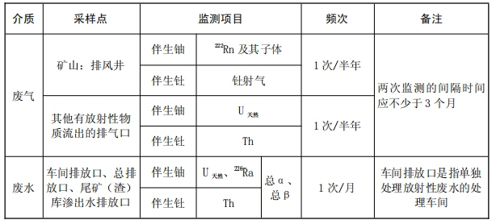
5.辐射环境监测
伴生放射性矿开发利用企业辐射环境监测方案可参照表2并结合环境影响评价文件制定。
表2 辐射环境监测方案
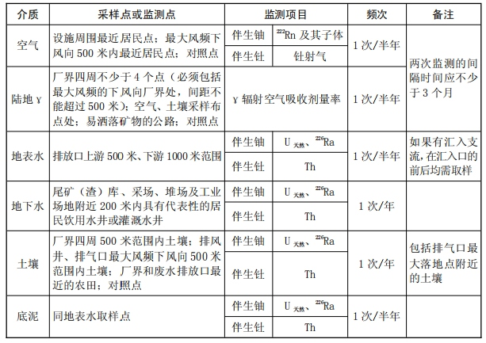
6.样品的采集、保存和管理
样品的采集、保存和管理参考《铀矿冶辐射环境监测规定》(GB23726)、《固定污染源排气中颗粒物测定与气态污染物采样方法》(GB/T16157)、《辐射环境监测技术规范》(HJ/T61)、《水质样品的保存和管理技术规定》(HJ493)、《水质 采样技术指导》(HJ494)、《环境核辐射监测中土壤样品采集与制备的一般规定》(EJ428)等标准中相关要求执行。同时还要考虑以下几个方面：
(1)排风井取样点应尽可能位于排风井口的中间位置;
(2)在下风向采集样品时，应在最大风频的下风向;
(3)水样采集后，用浓硝酸酸化到pH值为1～2。当水中泥沙含量较高时，应澄清二十四小时后取上清液进行酸化;
(4)水样的保存期不超过两个月，铀、钍分析应该在一个月内完成。
7.分析方法
优先采用国家标准、环境保护行业标准和其他行业标准分析方法。如采用其他分析方法，则应是实验室资质认证范围内的分析方法。推荐使用的分析方法见表3。
8.质量保证
环境辐射监测的质量保证按照《环境核辐射监测规定》(GB12379)、《辐射环境监测技术规范》(HJ/T61)和《固定污染源监测质量保证与质量控制技术规范(试行)》(HJ/T373)中相关要求进行。
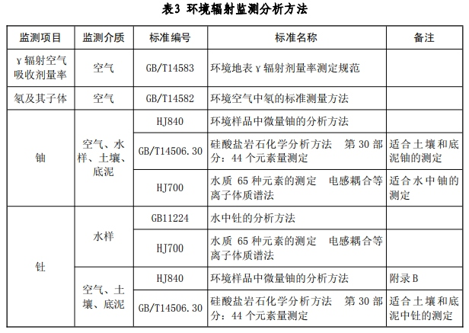
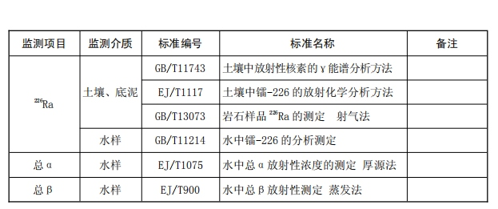
附录二
伴生放射性矿开发利用企业环境辐射监测年度报告格式与内容
( 试 行 )
1.单位概况
说明本单位的基本情况，包括企业名称、法定代表人、联系方式、所属行业、地理位置、生产周期、主要产品以及委托监测的机构名称等。
2.生产工艺
介绍本单位主要的工艺流程，含放射性废气、废水和固体废物的处理措施和设施，物料中核素的放射性水平。
3.厂(场)址辐射环境本底
提供单位厂(场)址所在地的辐射环境本底值。如厂(场)址在建设前未开展辐射环境本底调查，提供本地区的辐射环境质量水平。
4.监测的依据和标准
列出开展环境辐射监测依据的法规、标准，流出物排放执行的标准和限值，监测采用的标准等。
5.质量保证
说明开展环境辐射监测采取的质量保证措施。委托监测的说明被委托单位的质量保证措施、资质情况。
6.流出物监测
6.1 流出物监测方案
给出流出物监测方案，并说明与上一年度相比是否有调整及调整的原因。
6.2 流出物监测结果
列表给出流出物监测结果。
6.3 流出物监测结果分析
分析流出物排放是否达标。如在监测中发现流出物排放超标，说明采取的措施、原因分析及报告情况。
7.辐射环境监测
7.1 辐射环境监测方案
给出辐射环境监测方案，并说明与上一年度相比是否有调整及调整的原因，给出辐射环境监测布点图。
7.2 辐射环境监测结果
列表给出辐射环境监测结果。
7.3 辐射环境监测结果分析
将本年度的辐射环境监测结果与上年度监测结果及本底值进行比较，分析变化的趋势及原因。如监测结果超过本底值三倍，应分析原因并采取措施。
8.结论
对本年度的环境辐射监测做总结性评述，总结存在的问题，并提出解决办法。
9.附件
提供各类监测报告、委托监测单位的资质等附件。

